Verklaring bijzonder tarief
Invullen door ouder(s)/verzorger(s)

Toelichting
Alleen indien u géén recht heeft op kinderopvangtoeslag, kunt u in aanmerking komen voor een tegemoetkoming bijzondere kosten van de gemeente Hellendoorn. Dit kunt u controleren bij de belastingdienst www.belastingdienst.nl/kinderopvangtoeslag

U komt mogelijk in aanmerking als uw kind minimaal twee dagdelen naar de peuterspeelzaal komt gedurende 40 weken per jaar.
De subsidie wordt toegekend voor een jaar, per kalenderjaar dient u opnieuw de inkomstenverklaring in te leveren. Wij zullen u hier aan herinneren met een mailbericht.

U dient dit formulier ingevuld en ondertekend samen met de inkomensverklaring van beide ouders te retourneren aan de administratie van de SPGH, dat mag per mail naar informatie@spghnijverdal.nl

Inkomensverklaring beide ouder(s)/verzorger(s)
De inkomensverklaring(en) kunt u aanvragen bij de belastingdienst:
www.belastingdienst.nl
Tel 0800-0543

Alleenstaande ouder/verzorger
Voor u, als alleenstaande ouder/verzorger geldt dat u deze verklaring alleen invult.
U levert het formulier in samen met uw inkomensverklaring.

Let op!
Wijzigt uw inkomen tussentijds? Dan bent u verplicht dit direct te melden bij de administratie van Stichting Peuterspeelzalen Gemeente Hellendoorn. Het kan zijn dat u bij verandering inkomsten mogelijk in een ander inkomstencategorie valt of recht heeft op kinderopvangtoeslag.

Ouderbijdrage
Onderstaand tabel geeft een weergave van de huidige tarieven. De ouderbijdrage is berekend als een bijdrage per uur peuteropvang. Zo kan met deze adviestabel gewerkt worden voor peuteropvang met verschillende openingstijden. Als standaarduurtarief is het maximumuurtarief van de toeslagregeling voor dagopvang 2024 gebruikt, dat bedraagt in 2024 €10.24

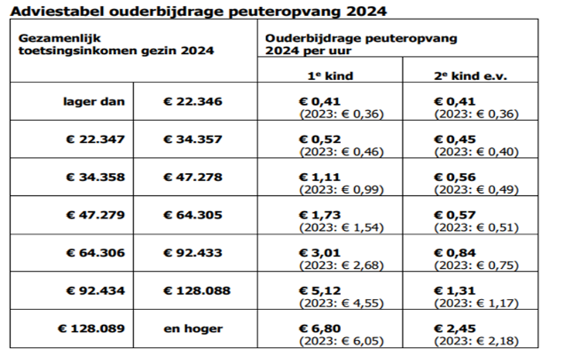
Hierbij verklaart de ouder/verzorger dat zij de regels conform de kinderopvangtoeslag hebben gelezen en géén recht hebben op een aanvraag kinderopvangtoeslag van de Belastingdienst om die reden een vergoeding bijzonder tarief bij de gemeente Hellendoorn aanvragen.

Handtekening ouder/verzorger 1 Handtekening ouder/verzorger 2

Naam: Naam:
Datum: Datum:

